**[게임 오브젝트 및 상호작용 기획서]**

**[공통 스테이지]**

**1. 요리 솥**

**역할:요리 솥은 주로 밥이나 쪄야하는 요리를 만드는데 사용되는 오브젝트 입니다.**

**상호작용:** 쌀을 손에 든 채로 **[ 요리하기 ]** 버튼을 누르면 조리 됩니다.

**플레이어 역할:** 재료 상자에서 쌀을 가져와 요리 솥에 밥을 조리 해야 합니다.

**상세 내용**: 요리 솥은 재료를 총 4개까지 투입할 수 있습니다. 한번 넣은 재료는 뺄 수 없으며 잘못 만들어진 음식은 3초 뒤 소멸 됩니다. 요리 솥에서 조리 된 요리는 그릇을 들고가야만 뺄 수 있습니다

요리 솥의 상태는 **[ 기본 , 열림, 상호작용 , 실패 ]** 총 **4가지의 상태 변화**가 있습니다.

요리 솥과 **상호작용 후 1차 로딩**이 완료 되고나면 **2차 로딩**이 시작됩니다. **2차 로딩이 완료되면 요리는 실패하고 요리 솥은 사용할 수 없게 됩니다.**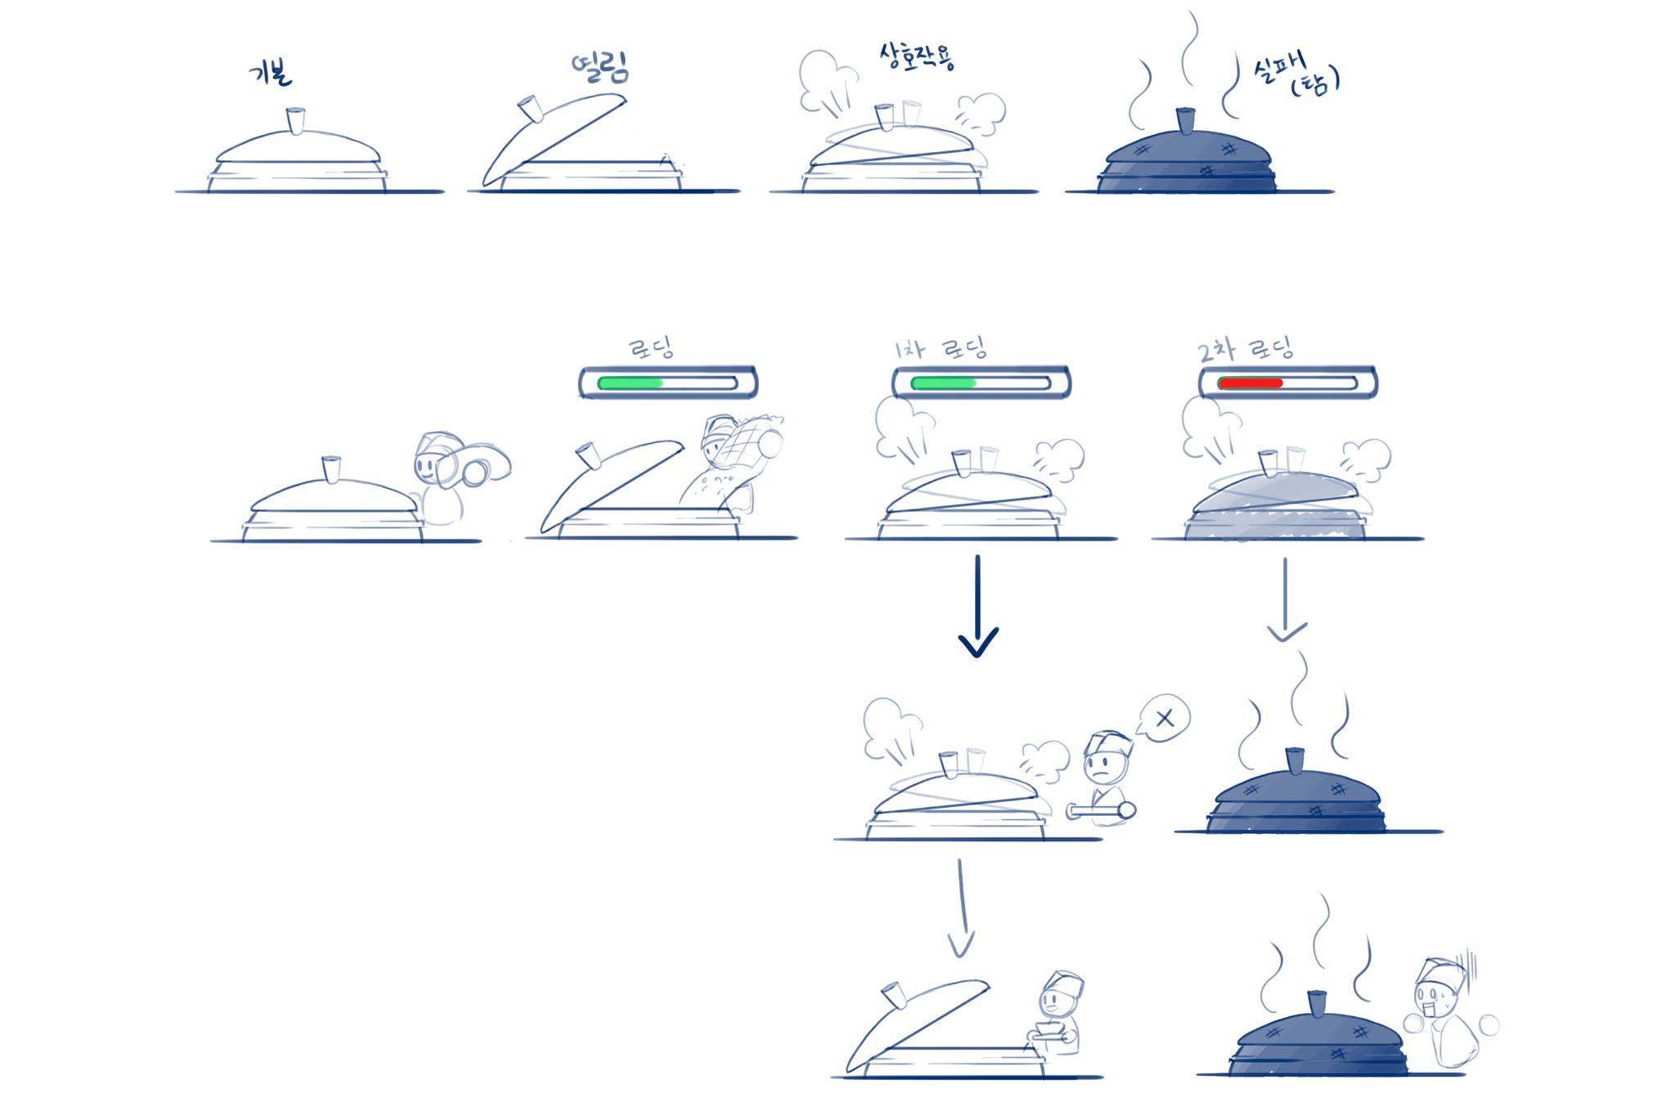

**2. 도마**

**역할:도마는 다양한 재료를 손질하고 자르는데 사용되는 오브젝트 입니다.**

**상호작용:** 손질 할 재료를 손에 든 채로 **[ 요리하기 ]** 버튼을 누르면 손질 합니다.

**플레이어 역할:** 플레이어는 재료 상자에서 재료를 가져와 손질 합니다.

**상세 내용:** 도마는 한번에 여러개의 재료는 썰 수 없습니다. 꼭 1개의 재료만 썰 수 있습니다.

썰다가 중단 된 재료는 도마에서 뺄 수 없습니다 꼭 손질을 다 마쳐야만 도마에서 뺄 수 있습니다. 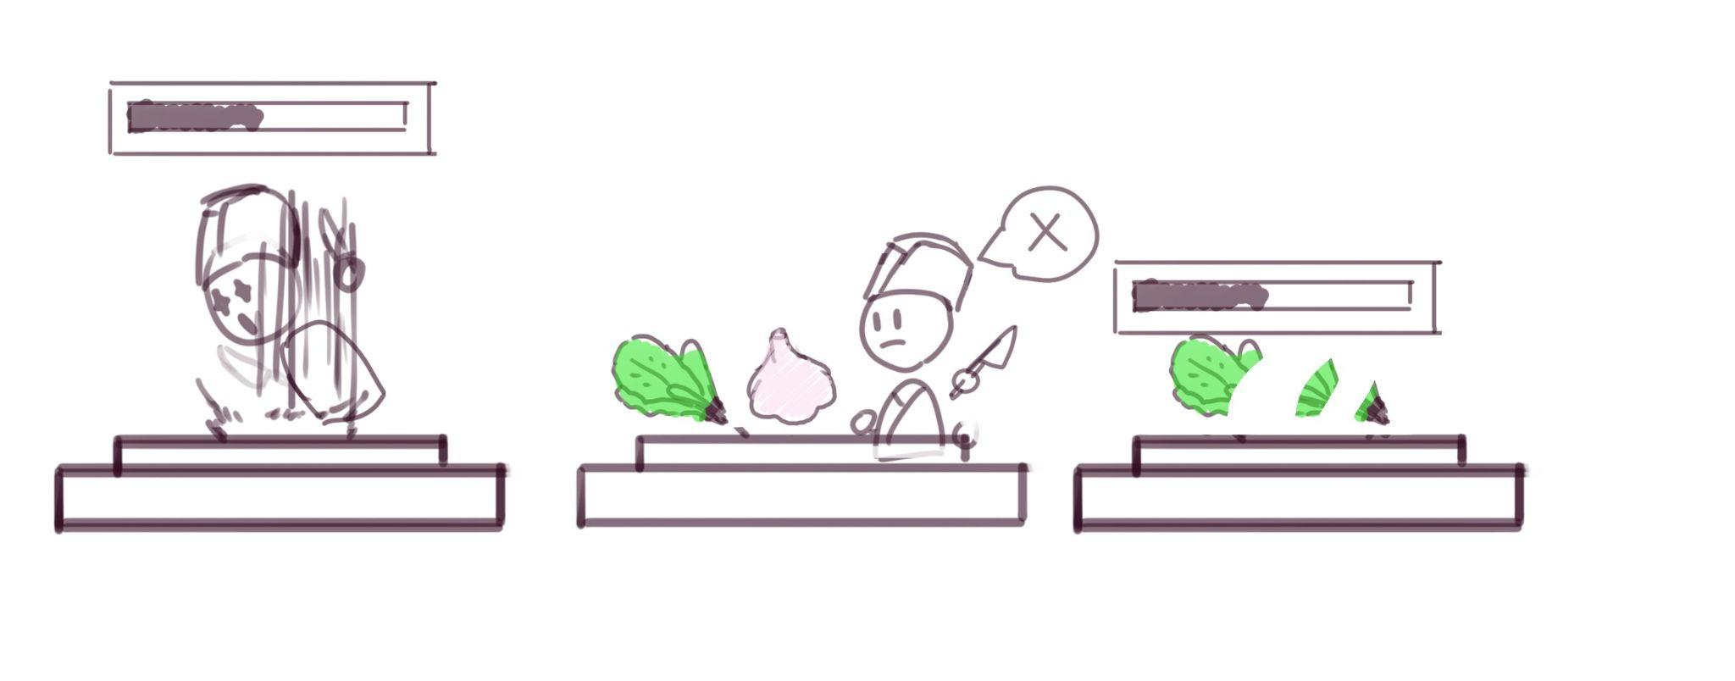

**3.그릇 테이블**

**역할: 그릇은 완성된 요리를 담을 수 있는 오브젝트 입니다.**

**상호작용:** 그릇은 **[ 잡기 ]** 버튼을 눌러 들 수 있으며, 완성 된 요리 or 재료를 **[ 요리하기 ]** 버튼을 통해 그릇에 담을 수 있습니다.

**플레이어 역할:** 그릇을 들고와 요리를 담아야합니다.

**상세 내용:** 플레이어는 그릇을 들고 움직일 수 있고, 그릇을 던질 수 있습니다.

그릇을 상대 플레이어가 받지 못해 바닥이나 벽에 부딪힐 경우 그릇은 깨지게 됩니다.

깨진 그릇은 일정 시간이 지난 후 그릇 스폰 장소에서 스폰 됩니다. 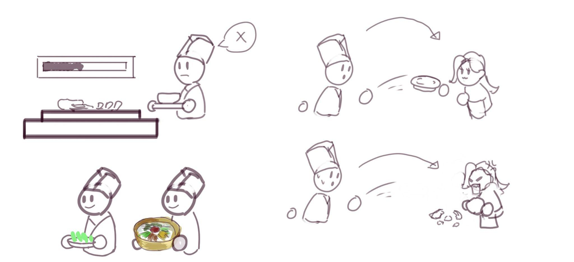

**4. 재료 상자**

**역할: 스테이지에 맞는 재료가 담겨져 있는 오브젝트 입니다.**

**상호작용**: 재료 상자에 [잡기] 버튼을 누르면 재료가 손에 들려집니다.

**플레이어 역할:** 플레이어는 필요한 재료를 재료 상자에서 찾아 도마로 가져오거나 직접 요리 솥에 넣습니다.

**상세 내용:** 플레이어는 재료를 들고 움직일 수 있고, 재료 상자 안의 재료는 무한이지만 한번에 들 수 있는 재료는 1개입니다.

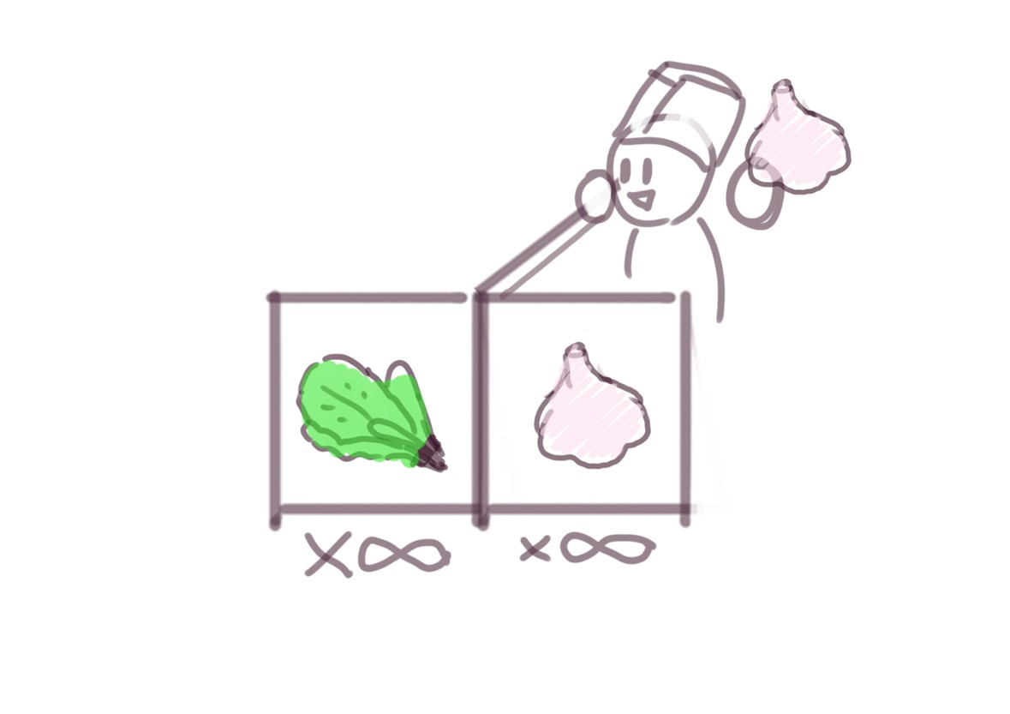

**5.요리 투입구**

**역할: 완성 된 요리를 내는 투입구 입니다.**

**상호작용:** 그릇에 담겨진 요리를 들고 요리 투입구 앞에서 [ ] 버튼을 누르면 요리이 내집니다.

**플레이어 역할:** 완성 된 요리를 가지고 요리 투입구에 알 맞은 요리를 냅니다 .

**상세 내용:** 완성 된 요리는 그릇이 있어야지만 낼 수 있습니다. ( 그릇이 없으면 상호작용 불가능)

잘못 조리된 요리를 가져가면 점수 차감 및 다른 레시피들의 타이머가 단축 됩니다.

**재료 간의 상호작용**

**레시피의 재료가 A+B=AB 일 때**

**손질 된 A**와 **손질 안된 B**는 합칠 수 없습니다.

**손질 된 A,B**를 [요리하기] 버튼을 누르면 **AB로 됩니다**.

합쳐진 재료들을 손에 들고 다닐 수 있습니다. **[하지만 그릇에 놓지 않으면 요리 투입구에 낼 수 없습니다]**

**오브젝트 및 재료 던지기**

**던질 수 있는 물체:** 재료, 손질 된 재료, 그릇

**상세 내용:**

**플레이어가 플레이어에게 던지기를 했을 때**

**다른 플레이어가 상호작용 중, 빈 손 일 경우 :** 강제적으로 던진 오브젝트를 손에 들게 됩니다.

**다른 플레이어가 손에 요리 및 재료를 들고 있을 경우:** 오브젝트는 바닥에 툭 떨어지게 되고 그릇의 경우에는 바닥에 떨어지면 깨지게 됩니다.

**플레이어가 상호작용 오브젝트로 던지기를 했을 때**

**미사용 중 상호작용 오브젝트 일 경우:** 재료가 상호작용 오브젝트에 놓여집니다.

**[다만 던지는 물체가 그릇일 경우에는 깨집니다]**

**사용 중 상호작용 오브젝트 일 경우:** 재료가 바닥으로 툭 떨어집니다.

* **완성 된 요리 그릇 던지기는 불가합니다**

**재료 및 그릇 놓는 곳**

**모든 재료, 요리, 그릇 등은 상호작용 오브젝트가 없는 타일에 내려놓을 수 있습니다.**

테이블 타일은 칸이 나누어져 있으며 1 칸 당 1개의 오브젝트만 놓을 수 있습니다.

**상황 예시:**

[1] **테이블 타일에 아무런 오브젝트가 올라가 있지 않은 경우**

1. 비어있는 타일 개수만큼 오브젝트를 놓을 수 있습니다

(예외 상황) 서로 합쳐지는 재료일 경우에는 합쳐집니다.

[2] **테이블 타일의 모든 칸이 꽉 찬 경우**

1. 들고 있는 오브젝트를 던지게 됩니다.

(예외 상황) 들고 있는 오브젝트가 접시에 놓은 완성 요리일 경우 아무런 반응도 일어나지 않습니다.

**6. 후라이팬**

**역할: 재료를 굽거나 볶을 때 사용 되는 오브젝트입니다**

**상호작용: 썰려진 재료를 들고 후라이팬에 상호작용**

**플레이어 역할: 썬 재료를 가지고 알맞게 굽습니다**

**상세 내용: 한번에 구울 수 있는 재료는 후라이팬 1개당 1개의 재료이며, 요리솥과 동일하게 프로그래스바가 두번 찹니다.**

**7. 튀김기**

**역할: 재료를 튀길 때 쓰는 오브젝트입니다.**

**상호작용: 썰려진 재료를 들고 튀김기에 상호작용**

**플레이어 역할: 썬 재료를 가지고 알맞게 튀깁니다**

**상세 내용: 한번에 튀길 수 있는 재료는 튀김기 1개당 1개의 재료이며, 요리솥과 동일하게 프로그래스바가 두번 찹니다. 조리 ( 굽거나 갈거나) 된 재료 및 조합 된 재료는 튀길 수 없습니다.**

**8. 오븐**

**역할: 많은 재료를 한번에 구울 때 사용되는 오브젝트입니다.**

**상호작용: 썰려진 재료를 합쳐 합친 재료를 들고 오븐에 상호작용**

**플레이어 역할: 썬 재료 알맞게 합치고 오븐에 들고갑니다.**

**상세 내용: 오븐은 재료를 총 4개까지 투입할 수 있습니다. 한번 넣은 재료는 뺄 수 없으며 잘못 만들어진 음식은 3초 뒤 소멸 됩니다. 오븐에서 조리 된 요리는 그릇을 들고가야만 뺄 수 있습니다.**

**요리솥과 동일하게 프로그래스바가 두번 찹니다.**

**9. 믹서**